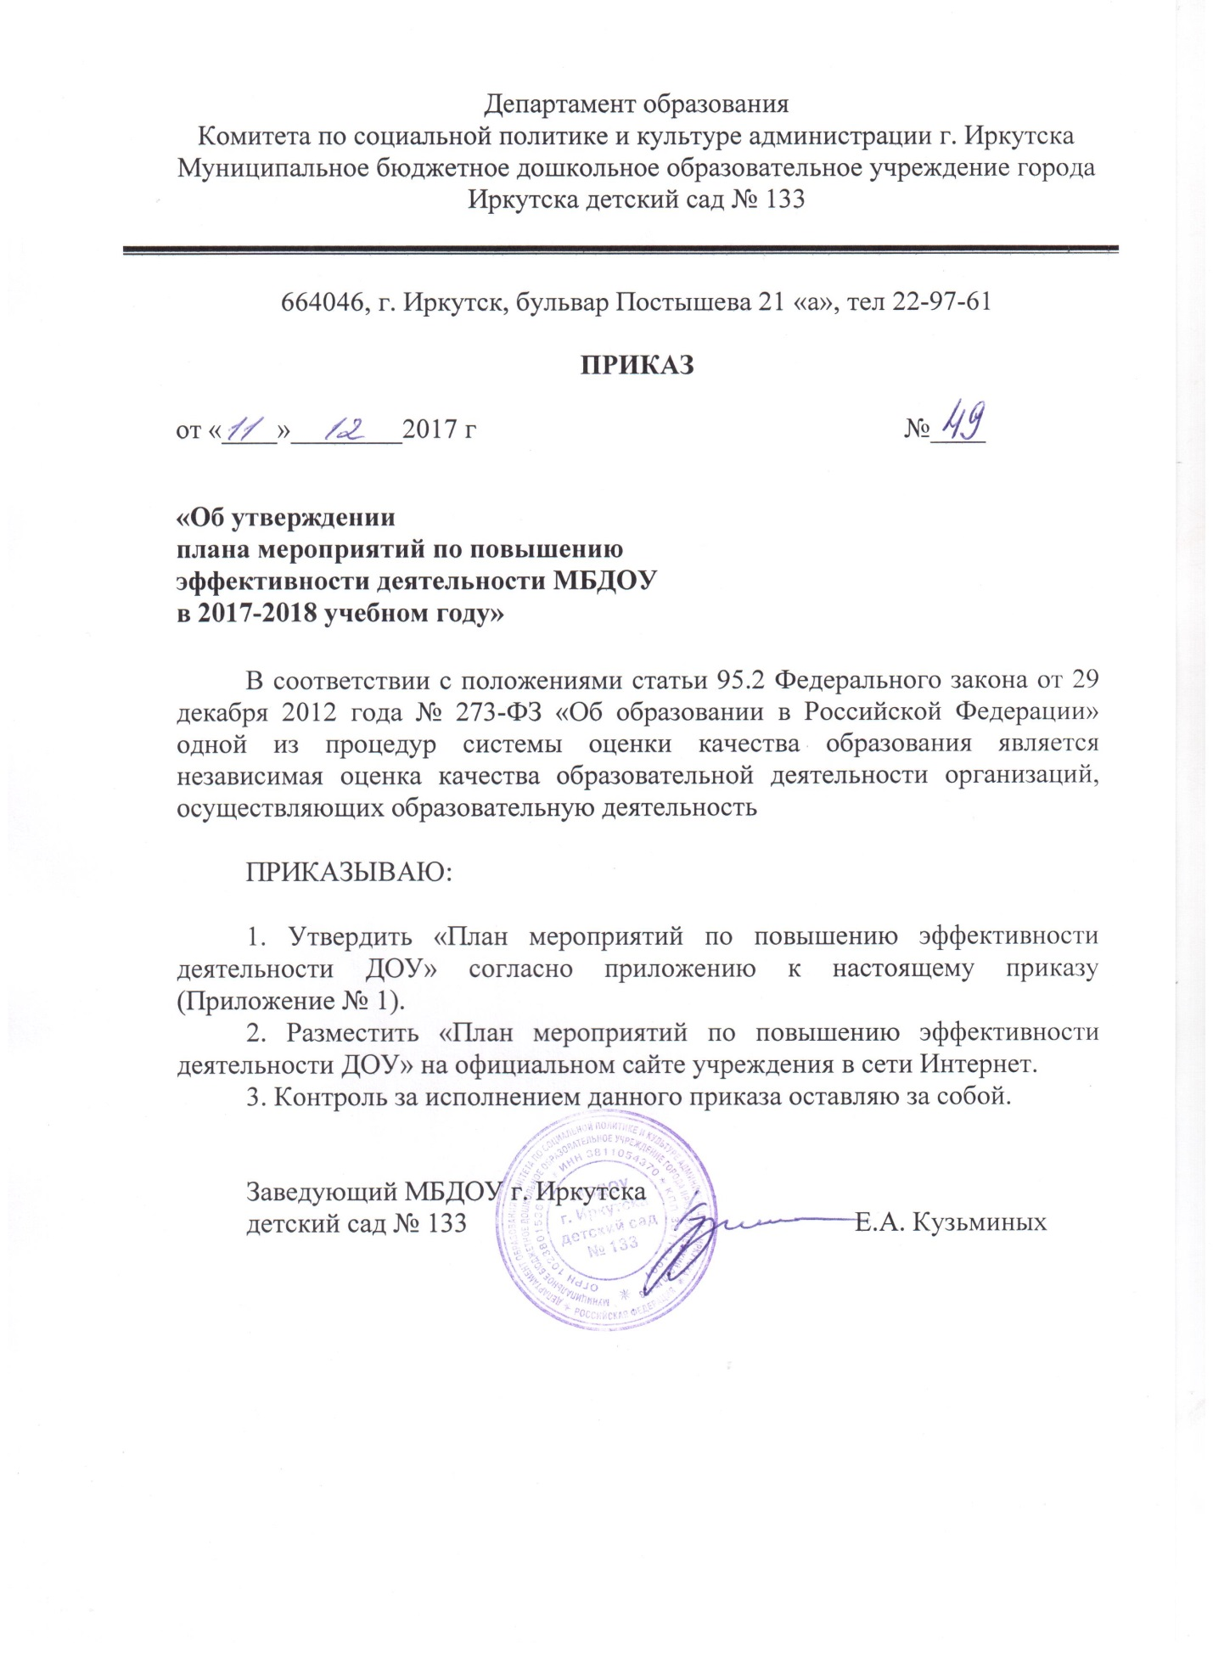

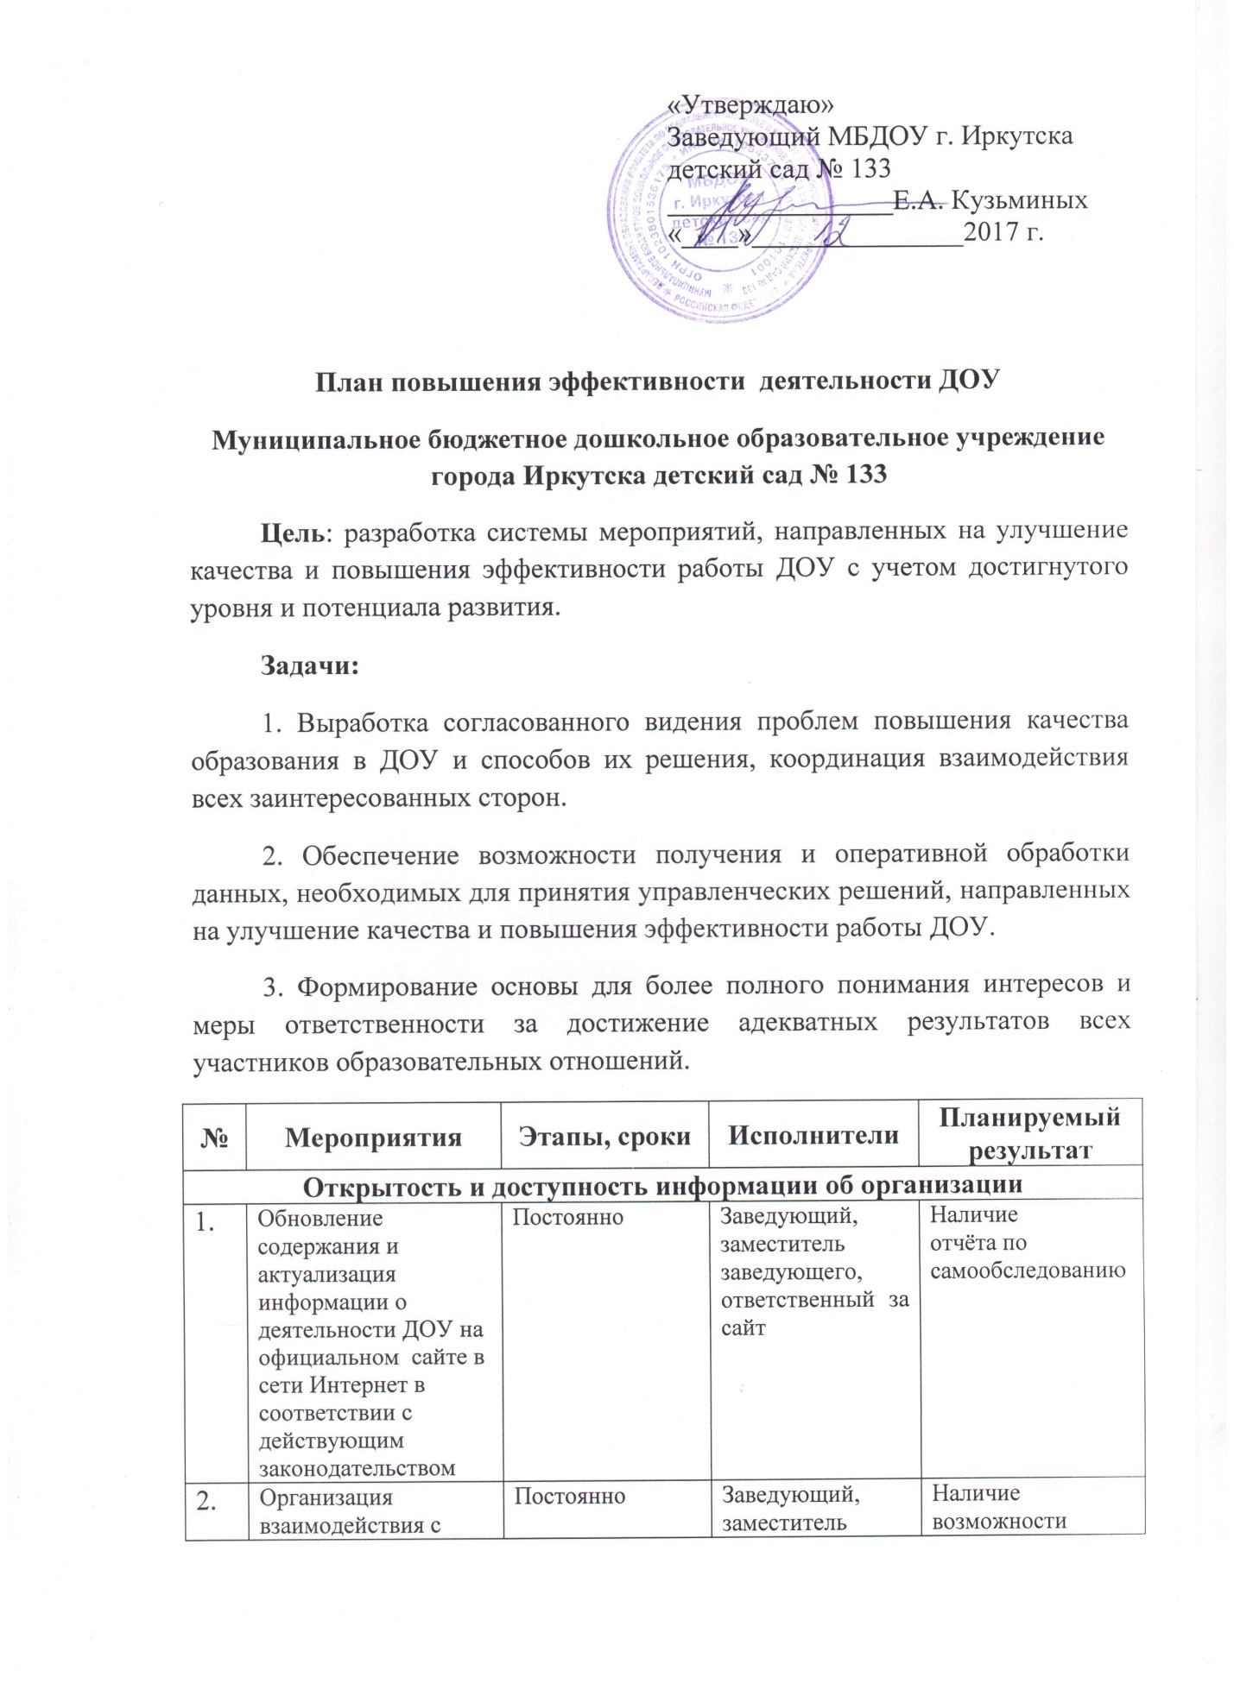

«Утверждаю»
Заведующий МБДОУ г. Иркутска
детский сад № 133
__________________Е.А. Кузьминых
«_____»_____________2017 г.

План повышения эффективности деятельности ДОУ
Муниципальное бюджетное дошкольное образовательное учреждение города Иркутска детский сад № 133
Цель: разработка системы мероприятий, направленных на улучшение качества и повышения эффективности работы ДОУ с учетом достигнутого уровня и потенциала развития.
Задачи:
1. Выработка согласованного видения проблем повышения качества образования в ДОУ и способов их решения, координация взаимодействия всех заинтересованных сторон.
2. Обеспечение возможности получения и оперативной обработки данных, необходимых для принятия управленческих решений, направленных на улучшение качества и повышения эффективности работы ДОУ.
3. Формирование основы для более полного понимания интересов и меры ответственности за достижение адекватных результатов всех участников образовательных отношений.
№ | Мероприятия | Этапы, сроки | Исполнители | Планируемый результат
Открытость и доступность информации об организации
1. | Обновление содержания и  актуализация информации о  деятельности ДОУ на  официальном сайте в  сети Интернет в  соответствии с  действующим  законодательством | Постоянно | Заведующий, заместитель заведующего, ответственный за сайт | Наличие  отчёта по  самообследованию
2. | Организация  взаимодействия с  получателями  образовательных  услуг по электронной почте,  с помощью электронных  сервисов, предоставляемых  на официальном сайте ДОУ  в сети Интернет | Постоянно | Заведующий, заместитель заведующего, ответственный за сайт | Наличие возможности  внесения предложений,  направленных  на улучшение работы  ДОУ.  Наличие сведений о  ходе рассмотрения  обращений граждан,  поступивших в  учреждение от  получателей  образовательных  услуг
Комфортность условий предоставления услуг и доступности их получения
3. | Мероприятия,  направленные на  повышение уровня бытовой  комфортности пребывания в  ДОУ и развитие  материально-технической  базы ДОУ | 2018-2019 гг. | Заведующий, заместитель заведующего | Положительная  динамика развития  МТБ
4. | Оснащение и  благоустройство  объектов и территории ДОУ  в соответствии с  современными  требованиями безопасности  и комфортности,  установленными  действующими санитарно-  эпидемиологическими  правилами и нормативами и  правилами пожарной  безопасности. | 2018-2019 гг. | Заведующий, заместитель заведующего | Отсутствие:  - предписаний  надзорных органов;  - случаев травматизма
Доброжелательность, вежливость, компетентность работников
5. | Мероприятия по обеспечению и  созданию условий для психологической безопасности и комфортности в учреждении, на  установление взаимоотношений  педагогических работников со всеми участниками образовательных отношений (Курсовая подготовка педагогов  «Совершенствование педагогической деятельности по реализации  ФГОС в дошкольных образовательных организациях». – 11 человек;  Семинары-практикумы, круглые  столы, педагогические акции, турниры. | В течении года | Заведующий, заместитель заведующего | Повышение профессионального уровня педагогического персонала.  Развитие творческого, профессионально-психологического потенциала педагогического персонала
Удовлетворенность качеством оказания услуг
6. | Информирование родителей о работе образовательной  организации | В течении года | Заведующий, заместитель заведующего | Обеспечение взаимодействия с родителями воспитанников

